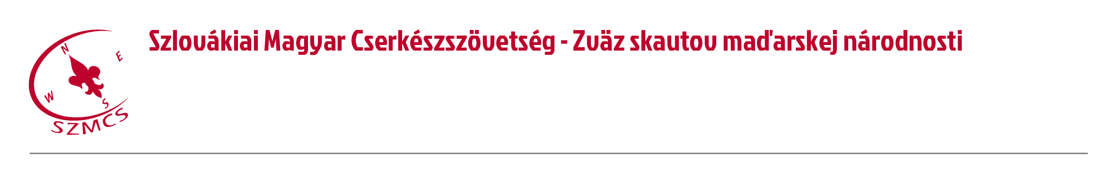
Hungarian Scouts Association in Slovakia Számlaszám: IBAN: SK96 0200 0000 0000 05430122
Nám. sv. Štefana 296/6., SK-929 01 Dunajská Streda – Dunaszerdahely BIC/SWIFT: SUBASKBX (VÚB, a.s.)
Tel.: +421(0)31/5527121, +421(0)918 512 292 IČO: 17641896 DIČ: 2021092964
E-mail: szmcs@szmcs.sk Web: www.szmcs.sk Bejegyzési szám: VVS/1-909/90-74 (MV SR)

Felhívás a tisztújító közgyűlés előtt

Kedves Cserkésztestvérek!

2020. február 8-án tisztújító közgyűlést tartunk. Az Intéző Bizottság nevében ezért ezennel felszólítom a Szlovákiai Magyar Cserkészszövetség minden 18. életévét betöltött tagját, hogy
2020. január 7-ig tegye meg írásos javaslatát a következő tisztségekre jelölés vagy pályázat formájában a soron következő négy éves időszakra:
- Elnök
- Ügyvezető Elnök
- Intéző Bizottság hat tagja
- Mozgalmi Vezető
- Nevelési Vezető
- Toborzási Vezető
- Vezetőképzési Vezető
- Külügyi Vezető
Az írásos javaslat követelményei:
A jelölő feltünteti a jelölt nevét, tisztségét, csapatát, illetve röviden bemutatja a jelölt eddig végzett cserkészmunkáját. Indokolja, miért őt javasolja, valamint csatolja a jelölt beleegyezését.
Végül a jelölő feltünteti nevét, tisztségét, csapatát és aláírja a javaslatát (amennyiben postán küldi a jelölést). Segítségül készült egy jelölőlap is, a mellékletben megtalálható.
A pályázatnál szintén a jelölőlapon kell a jelöltnek beadnia a pályázatát, tehát lényegében önmagát kell jelölnie, beleírva, mi indokolja a jelentkezését az adott tisztségbe.
A jelöléseket a központi iroda címére küldjétek el aláírva és beszkennelve e-mailben szmcs@szmcs.sk címre. Kérlek, ha nem okoz gondot, az elkészített jelölőlapot a beszkennelt változat mellett csatold szöveges formátumban is, ne kelljen újra begépelni az egészet. Ha nincs módod elektronikusan küldeni, akkor az aláírt jelölést természetesen küldheted postán is: SZMCS, Szent István tér 296/6., 929 01 Dunajská Streda - Dunaszerdahely.
A beérkezett jelölések összegzése legkésőbb 2020. január 11-én lesz közzétéve az SZMCS honlapján. Utána még 15 napig, január 26-ig van lehetőség arra, hogy a további jelöltekre vonatkozó javaslatokat beküldjétek. Az így beérkezett jelölések összegzése legkésőbb 2020. január 30-án lesz közzétéve.
A feladatok adottak, Te is vállalhatsz egy részt belőle! Ha úgy látod, hogy alkalmas vagy az adott tisztség betöltésére, ne habozz, hanem jelentkezz a közösség szolgálatára mielőbb.

Amennyiben a beérkezett jelölések összegzésekor esetleg nem érkezik valamelyik tisztségre határidőig jelölés vagy pályázat, akkor arra a tisztségre egészen a közgyűlésig, illetve magán a közgyűlésen is lehet jelölni/pályázni. Ebben az esetben is írásban kell megtenni a javaslatot vagy a pályázatot. A közgyűlésen ugyan szóban is megtehető az, de a szavazásig be kell nyújtani annak írásos változatát is.
Az addig beérkezett jelölések összegzése már a közgyűlésen lesz közzétéve. A közgyűlés e jelölések elfogadásáról szavazással dönt.

Jó munkát!
Csémi Szilárd – Kismedve, ügyvezető elnök

